Газета для заинтересованных родителей и настоящих педагогов
МУНИЦИПАЛЬНОГО ДОШКОЛЬНОГО ОБРАЗОВАТЕЛЬНОГО УЧРЕЖДЕНИЯ
«ДЕТСКИЙ САД №21» г. Ярославль

Невозможно жить на свете,
Не отдав часок газете,
Ведь газета – знает каждый –
Информатор очень важный
О событиях детского сада знать хотите?
В январский номерок вы загляните!

Выпуск № 5, январь 2022
__________________________________________________________________________
Тема номера:
«Зимний калейдоскоп»

Стоит только увидеть за окном яркие лучи солнца, переливающиеся в ослепительно белых сугробах – сразу тянет одеться потеплее и выскочить на улицу, тем более, если там мягкий приятный морозец и отличная безветренная погода. Но ходить просто так довольно скучно, а вот зимние забавы на улице помогут вам взбодриться и получить заряд энергии на много дней вперед.
Зимние забавы наших детей – снежки, лепка из снега, штурм снежной крепости, катание на ледянках с горки, подвижные и сюжетно-ролевые игры. Детям очень нравится наблюдения за природными явлениями, опыты со снегом, подкармливать птиц.
Зима воспитывает наблюдательность, фантазию , доброту, отзывчивость у детей!
Забав на свете много есть,
Их все, пожалуй, и не счесть.
Но есть забавы у Зимы
Которые так любим мы!
Как хорошо зимой гулять,
Морозным воздухом дышать!
Ловить снежинки на лету,
Повсюду видеть красоту!
Скатится с горки
С криком – У-у-у –х!
От счастья,
Аж, захватит дух!
Ведерко снегом наполнять,
Слегка его утрамбовать.
Дорожки чисть,
Снег бросать.
Трудиться,
Взрослым помогать!
С друзьями бегать и смеяться
И окружающему искренне радоваться!
И пусть мороз и снег и ветер,
Зиме радуются и взрослые и дети.
Ведь у родной природы
Для нас нет плохой погоды!

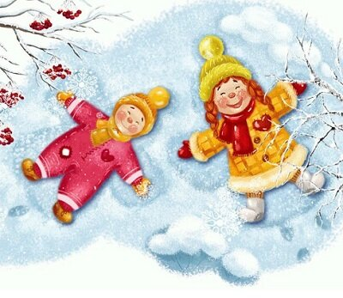

В этом выпуске:
Рубрика «Календарь природы» - Январь
Рубрика «Азбука Безопасности» - Личная безопасность ребёнка.
Рубрика «Копилка советов» - Как помочь ребёнку повзрослеть. Кризис трёх лет.
Рубрика «Родителям на заметку» - Жил-был Снеговик.
Рубрика «В мире детских увлечений – Кормушки для птиц.
Рубрика «Игротека в кругу семьи» - Опыты со снегом.
Рубрика «Мы здоровыми растём» - Активный отдых детей зимой.
Рубрика «Поздравляем!»
Рубрика «Календарь природы»
Январь
Январь - году начало, зиме середина. Дни становятся длиннее, больше светлых часов. Солнце встает раньше и ярче светит, заторопилось к весне. А сугробы все выше, снег глубже, лед толще...
Январь - месяц ярких звезд, белых троп. Снег скрипит под ногами. Январь - вершина зимы. Прошло полсрока зимовки птиц, сонного покоя растений и многих животных. Наши предки называли январь: СЕЧЕНЬ, отправляясь в лес подрубать вымороженные деревья, за синеву неба - ПРОСИНЕЦ.

В шубках ёлочки-подружки,
В шапках старые пеньки.
Не нужны зимой игрушки:
Мы пойдём играть в снежки.
Скоро станем мы похожи
На смешных снеговиков.
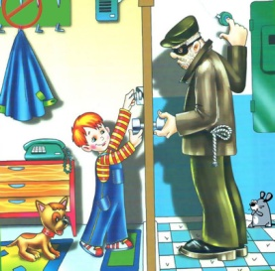
А январь, весь белый тоже,
Улыбнётся широко.

Приметы января
Январю - морозы, февралю - метели.
Январь - в лесу глухая пора.
Если январь холодный, то июль будет сухой и жаркий, не жди грибов до поздней осени.
Январской весны бойся, живуча хилая весна: зимнее тепло летний холод.
Холодные январи подряд не бывают.
В январе висит много частых сосулек, очень длинных - урожай будет хороший.
Если январь сухой, морозный и вода в реках сильно убывает, то лето будет сухое и жаркое.

Рубрика «Азбука Безопасности»
Личная безопасность ребёнка
Главное преимущество дошкольников в обучении личной безопасности состоит в том, что дети данного возраста выполняют чётко сформулированную инструкцию родителей в связи с возрастными особенностями. Необходимо выделить правила поведения, которые дети будут выполнять, так как от этого зависят их здоровье и безопасность. Эти правила следует подробно разъяснить детям, а затем следить за их выполнением. Задача взрослых состоит не только в том, чтобы оберегать и защищать ребёнка, но и в том, чтобы подготовить его к встрече с различными сложными, а порой опасными жизненными ситуациями. Ребёнок должен знать информацию о себе: имя, фамилию, адрес и номер телефона.
Обозначьте для ребёнка границу «свой - чужой»: установите правила относительно незнакомцев и следите за их выполнением. Объясните ребёнку: чужой – это любой человек, которого он не знает (независимо от того, как он себя ведёт, кем себя представляет).
Если ребёнок остаётся один дома: он должен четко понимать, что дверь нельзя открывать НИКОМУ, кроме мамы (папы, бабушки – оговорите круг лиц).
Предметы домашнего быта, которые являются источниками потенциальной опасности для детей, делятся на три группы:
- предметы, которыми категорически запрещается пользоваться (спички, газовые плиты, розетки, включенные электроприборы);
- предметы, с которыми, в зависимости от возраста детей, нужно научиться правильно обращаться (иголка, ножницы, нож);
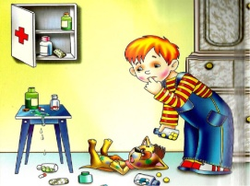
- предметы, которые взрослые должны хранить в недоступных для детей местах (бытовая химия, лекарства, спиртные напитки, сигареты, режуще-колющие инструменты).
При возникновении пожара в отсутствии взрослых - ребёнку важно знать следующее:
- не прятаться под стол, в шкаф или под кровать (пожарные могут сразу не заметить ребёнка и могут не успеть его спасти);
- по возможности выбежать на балкон или выглянуть в окно и кричать о помощи.
Самым лучшим способом обучения детей всегда был собственный пример. Если хотите научить ребёнка правилам безопасности, прежде всего, сами выполняйте их. Как можно чаще говорите с детьми, помогайте решать пусть даже малозначительные проблемы.
Рубрика «Копилка советов»
Как ребёнку помочь повзрослеть? Кризис трёх лет
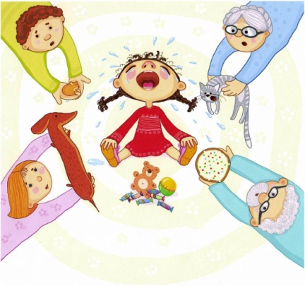
Малыша-ангелочка, которого вы родили около двух с половиной лет назад, исчез. Появился маленький монстр, деспот, эгоист, он издевается, проверяет нервы на прочность и с интересом любуется на вас, когда вы вне себя. Это кризис трёх лет. Первые два – кризис новорожденности и года – прошли незаметно и благополучно, а вот что делать с этим? Не обращать внимания, жить как раньше – невозможно. Что с ребёнком? Всё в норме. «Я – личность», есть мир, и есть «Я». Но эту находку нельзя потрогать, попробовать на зуб, разобрать, ей можно позабавиться, только проявляя в поведении, чем дитё охотно и занимается: ноет, закатывает истерики, выражает строптивость.
Кризис развития нужен для формирования личности ребёнка. А вот как пройдёт этот кризис и каким после станет ребёнок, зависит от взрослых. Поэтому вот вам руководство к действию.
Наберитесь терпения.. Упрямство, строптивость, негативизм, своеволие, бунт, деспотизм, обесценивание человеческих норм поведения – характерные черты этого периода.
- Малыш обнаружил свою личность, но не в курсе, какая она – хорошая или плохая. Именно в этот период закладывается самооценка, а значит, задача родителей – не скупиться на одобрения, не критиковать без веских причин.
- Ребёнку важно всё делать самому, и это не только есть, одеваться, чистить зубы – так развивается его самостоятельность; сейчас же формируется и независимость, а значит – важно и решения самому принимать.
- Упрямство – своеобразный тренажёр воли, не изводите его на корню, идите на разумные компромиссы.
- Зная об особенностях периода, смените тактику. Нравится ребёнку проявлять упрямство, вредничать, поиграйте с ним так, чтобы он мог реализовать эти свои черты, выпустить пар в игре. Запрещая что-либо понарошку, не будьте слишком серьёзны, развлекитесь вместе, посмейтесь над детским непослушанием. Здесь главное, чтобы малыш точно понимал, где игра, а где реальные требования
- Надо заметить ещё и то, что весь негатив кризиса выливается на человека, который ближе всех в общении. Мама часто может слышать в этот период от отца, бабушек, нянь, воспитателей: «С нами он (ребёнок) так себя не ведёт!». И понятно, ведь всё предшествующее время малыш жил именно мамой (или тем, кто её заменяет), поэтому сейчас противопоставляет себя данному человеку с особым усердием.
- Часто в этот период дети становятся невозможными нытиками. Идите снова на хитрость: делайте вид, что не понимаете неразборчивую речь, но очень хотите узнать, в чём её суть. Ноет, что хочет сок, переспросите: «Хочешь кок? Ноет бок? Очу ооок? Чулок!» Скажет как следует – получит своё.
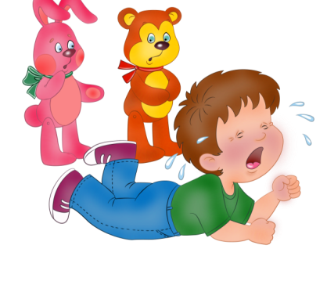
- Хуже нытья только истерики. Соберите волю в кулак и не обращайте внимания, пусть орёт, катается по земле, главное, чтобы без травм, остальное – пусть. От вас не должно быть никаких эмоций: ни положительных, ни отрицательных. Не обсуждайте это происшествие. Симулянт должен знать: вас этим не проймешь, вам НИКАК, вы НЕ ЗАМЕТИЛИ, что случилось. Если ситуация не позволяет «оставить истерику без внимания», попробуйте отвлечь (только не выдать желаемое); не получилось – пожалейте, обнимите, «переведите стрелки» на сказочный, вымышленный персонаж. (Мне очень жаль, но Баба-Яга запретила тёте продавать нам эту игрушку.) Но жалеть и отвлекать – это крайняя мера, истерика должна быть проигнорирована! И помните – всё наладится. Результат прохождения кризиса – становление воли, самостоятельности, гордости за свои достижения.

Успехов вам!
Рубрика «Родителям на заметку».
Жил-был Снеговик
Всемирный день снеговика празднуется во всём мире 18 января. Этот день и принято считать днём рождения снеговика.
История появления снеговика.
История появления снеговика, если верить тому, что написано в стародавнем предании, началась ещё в 1493 году. Именно тогда, известный скульптор, поэт и архитектор из Испании Микеланджело слепил снежную фигуру. Первое письменное описание появления снеговика относят к XVIII веку, а картинка «снеговик» впервые появилась в детской книжечке с песнями, которая была выпущена в Лейпциге.
Первые снеговики изображались недобрыми свирепыми снежными монстрами впечатляющих размеров. Это не случайно, ведь в те давние времена безжалостные зимы с их лютыми морозами и промозглыми вьюгами приносили немало хлопот.
Классический снеговик, состоящий из трёх снежных шаров, и носом-морковкой, появился в конце XIX века. В XIX веке снежные создания «подобрели» и вскоре стали незаменимым атрибутом Рождества и Нового года. Поздравительные открытки с изображением милого улыбчивого снеговика в окружении веселых детей быстро завоевали популярность.
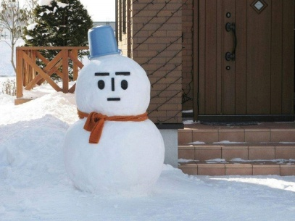
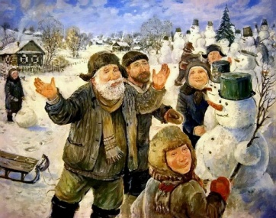
На Руси снеговиков лепили с древних языческих времен и почитали как духов зимы. К ним, как и к Морозу, относились с должным уважением и обращались с просьбами о помощи и уменьшении длительности лютых морозов. Кстати, снежные бабы и Снегурочка – это наше, русское достояние. Наши предки верили, что зимними природными явлениями (туманами, снегами, метелями) повелевают духи женского пола. Поэтому, чтобы показать им свое почтение, лепили снежных баб.
Не зря существует выражение «зима-матушка», «мороз-батюшка». А месяц январь иногда даже так и называли – «снеговик». Для нашего народа снеговик – тоже один из любимых новогодних персонажей.
В Европе снеговиков всегда лепили рядом с домами, щедро украшали гирляндами и домашней утварью, укутывали в шарфы, а в руки вручали ветвистые мётлы. В деталях их «одеяния» угадывается мистический характер. Например, нос в виде морковки прикрепляли, чтобы умилостивить духов, посылающих урожай и плодородие. Перевёрнутое ведро на голове символизировало достаток в доме. В Румынии издавна известен обычай украшать снеговика «бусами» из головок чеснока. Считалось, что это способствует здоровью домочадцев и оберегает их от проказ темной силы.
День снеговика.
Идея отмечать День снеговика пришла коллекционеру Корнелиусу Грётцу из Германии. Он начал ещё юношей собирать изображения снеговика и в 2008 году вошёл со своей коллекцией в книгу рекордов Гиннеса! У него более трёх тысяч экспонатов! И все это – снеговики! Коллекционер предложил справлять День снеговика. Корнелиус размышлял так: во-первых, в середине января во многих странах есть снег, во-вторых, число 18 похоже на снеговика, который держит в руках метлу, в-третьих, в этот день ещё не было никакого международного праздника!
В России тоже есть День снеговика, правда, он еще не очень распространен. Празднуется он 28 февраля.
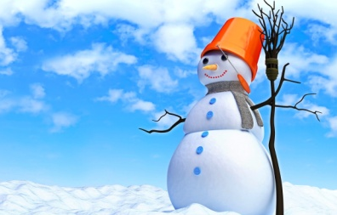
Как лепят снеговиков в разных странах.
В целом приёмы лепки снеговика похожи. База едина, что в России, что в Европе, что в Северной Америке: три снежных шара в силуэте – брюшко, грудь и голова – да руки из веток или комков снега, в которые вставляется метла (ей, как считается, снеговик должен разгонять тучи, делая каждый зимний день солнечным).
А вот у западных «моделей» встречаются ноги. Но главные различия кроются в деталях. Если у нас носом служит исключительно морковка (очень редко – сосулька), то на западе активно используют и замороженную вишню, и початок кукурузы. «Иностранный» снеговик носит цилиндр, тогда как отечественный предпочитает ведро и простой рот из камушков.
На азиатских просторах, преимущественно в Японии, где и зимы более чем снежные, и снеговиков лепить очень любят. Там снеговики (Юки Дарума) лепятся исключительно из двух шаров: большой нижний полностью формирует туловище, маленький верхний отвечает за голову. Такое различие идёт от народных кукол Дарума, чем-то напоминающих наши отечественные матрёшки.

Снеговики-рекордсмены
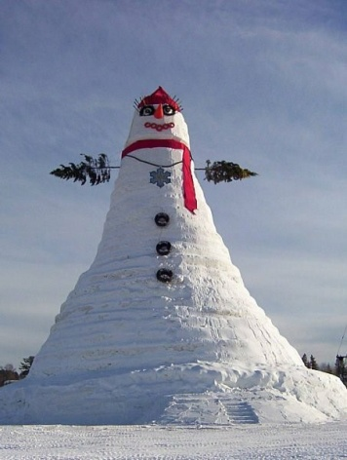
По всему миру ставят рекорды по лепке самых высоких снеговиков.
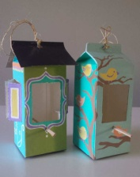
Один из первых гигантских снеговиков слепили в 1999 г. в американском штате Мэн, городке Бетел. Снеговику даже дали имя – Энгус, в честь губернатора штата на тот момент. Рост Энгуса – 35 м., а вес – 4 тыс. тонн.
Рекорд был побит в том же штате в 2008 году, когда появилась 37-метровая скульптура весом 6 тыс. тонн по имени Олимпия Сноу в честь нового губернатора этого региона. На этот раз снеговик не остался незамеченным мировой общественностью и попал в Книгу рекордов Гиннеса.
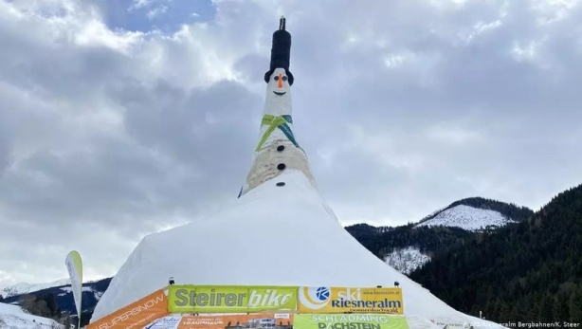
В 2020 году Австрии слепили самого большого снеговика – его высота 38,04 метра. Скульптура попала в книгу рекордов Гиннеса. Возводить снеговика начали в середине декабря 2019 года. В общей сложности на него ушло около 800 тонн снега. Гигант получил имя Ризи, что напоминает немецкое слово riese — «великан».

Рубрика «В мире детских увлечений»
Кормушки для птиц
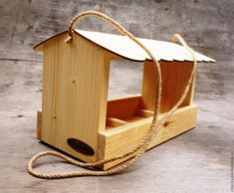
Объясните крохе, что зимой птицы погибают не от холода, а от голода. Ведь сытая птичка не замерзнёт даже в самый сильный мороз. И если вы вместе с ребёнком смастерите и повесите в парке, на опушке леса или возле дома кормушку, то вы не только сможете понаблюдать за птицами, но и сделаете доброе и нужное дело.
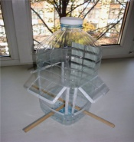
Если папа согласится помочь, можно соорудить кормушку по всем правилам. Для этого понадобится небольшая дощечка или фанерка, к которой нужно приделать низенькие бортики. Её за четыре угла можно подвесить на ветке, а ещё лучше - укрепить на деревянной «ножке», вбитой в землю. Тогда кормушка не будет раскачиваться от ветра. Не помешает и деревянная крыша.
Если же сделать деревянную кормушку не получается, конструкцию можно значительно упростить. Самая простая кормушка для синиц - прорезав большое окошко в пластиковой бутылке или картонном пакете из-под молока.
Очень простая и интересная конструкция получается из двух упаковок от сока. Воробьев такие раскачивающиеся кормушки отпугивают, а синицы будут посещать их с удовольствием.

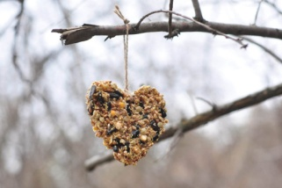
Очень необычные, интересные и простые кормушки получаются из плотного картона. Для этого произвольные фигурки из картона (колечки, сердечки, ромбики) нужно обмазать мучным клейстером, а затем густо обсыпать с двух сторон различными мелкими сухими зёрнышками. Когда такие фигурки просохнут, они легко развешиваются на веточках.
Синицы и вездесущие воробьи держатся стайками и постоянно перелетают в поисках корма с места на место. Так им легче прокормиться в холодное время года. Чем же угостить птиц? Лучшее лакомство - подсолнечные и тыквенные семечки. Можно насыпать крошки белого хлеба. Такое угощение понравится любым птичкам. Всевозможные крупы (пшено, овес, просо и др.) привлекут, скорее всего, только воробьев.
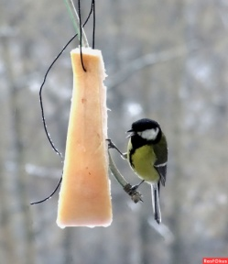
Снегири любят ягоды рябины и бузины. Синичек можно побаловать кусочками несоленого сала или мяса. Только не кладите сало прямо на столик - утащат вороны. Подвесьте его на ниточках или проволочках к веткам деревьев. Так вороне схватить сало трудно, а синичка поклюет, уцепившись за кусочек лапками.
А вот рецепт «птичьего пирога»: в растопленный жир добавить овсяные хлопья, пшено, семечки, а затем заморозить.
Прекрасно, если Вы сможете разместить кормушки для птиц так, чтобы Вам было удобно наблюдать за ними. Зимняя столовая будет работать и весной, до тех пор, пока не проклюнется первая зелень.
Творческих успехов!!!

Рубрика «Игротека в кругу семьи»
Опыты со снегом
Зима - это особенное время года, прекрасный сезон для активных игр на свежем воздухе и увлекательных фокусов. Да, простейшие ОПЫТЫ СО СНЕГОМ и льдом напоминают ребёнку фокусы, главное - дать маленькому человеку возможность всё сделать самому.
В начале проведения опыта предложите ребенку высказать свои гипотезы об ожидаемых результатах, а по завершению обязательно обсудите их.
"Сколько воды получится из снега?"
О том, что снег при таянии превращается в воду - мы уже знаем. А сколько получится воды? Выясним!
Возьмём два одинаковых сосуда (тарелка, стакан, ведерко, формочка...). В один сосуд поместим рыхлый снег, а во второй – хорошо утрамбованный снег. Подумайте вместе с детьми, сколько получится снега в каждом сосуде? Отметьте маркером предполагаемый уровень воды, которая образуется. Подождите, пока снег растает. Сколько получилось воды?
Сделайте вывод: рыхлый снег занимает намного больше объема, чем получившаяся вода. Из утрамбованного снега воды получилось больше.
«Почему нельзя есть снег?»
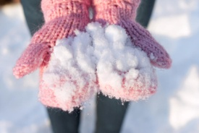
Возьмём чистую тарелку белого цвета. Зачерпнём немного свежевыпавшего снега. Какой он белый, чистый! А чистый ли? Почему мама и папа говорят, что нельзя есть снег?
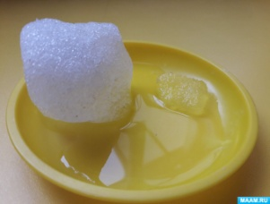
Занесём тарелку в помещение и дождёмся, когда снег растает.
Рассмотрим получившуюся воду. Какая эта вода? Чистая ли? На дне тарелки образовалась лужица мутной воды. В ней есть частички грязи, песка, ворсинки. Все это было скрыто в казалось бы чистейшем белом снеге! А что мы можем обнаружить в снеге, который полежал уже несколько дней?
«Незамерзающая вода»
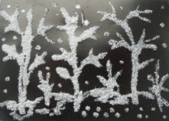
Перед прогулкой приготовьте с собой две бутылочки воды: в первую налейте обычную воду, а во вторую - в воду добавьте 2-3 чайных ложки соли. Далее всё зависит от температуры воздуха. Вода в бутылке с пресной водой замерзнёт, а солёная вода - не замёрзнет. Всё дело в соли!
Дополним эксперимент творчеством!
Тонкой кистью на тёмном листе бумаги нарисуем узор. Вода высохнет, а на листе останется узор из мельчайших кристалликов соли.
Волшебно!
«Снежные цветы»
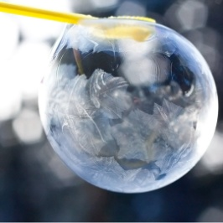
Вам понадобятся трубочка для коктейля и мыльные пузыри.
Снежинки — это крошечные кристаллики, которые образуются в облаках при низких температурах. Нам нет нужды забираться в облака, чтобы видеть, как образуются эти снежные звёздочки. Нужно только в сильный мороз выйти из дома и выдуть мыльный пузырь. Тотчас же в тонкой плёнке появятся ледяные иголочки, они будут у нас на глазах собираться в чудесные снежные звездочки и цветы.
«Зимнее одеяло»
Выясняем необходимость некоторых изменений в природе. Вам понадобятся пластиковые бутылки с водой. Вынесите две ёмкости с водой, одну из которых поставьте на снег, а другую — под снег, чтобы выяснить, как чувствуют себя растения под снегом. Понаблюдав за водой в обеих бутылках, сделайте выводы: под снегом вода замёрзла не полностью, там теплее, поэтому растениям нужен снег как одеяло. Не будет снега — могут погибнуть и замерзнуть корешки.
«Варежка спасёт снег»
Выясняем, где быстрее растают снег и лёд: в тёплой комнате, в варежке или батарее, и почему?
Вывод: снег и лёд быстрее растают на батарее, где температура выше, а позже всех в варежке — там закрыт доступ тёплого воздуха.

Рубрика «Мы здоровыми растём»
Активный отдых детей зимой
Зимой, как и в тёплое время года, ребёнку важно бывать на свежем воздухе. Активный отдых в это время - важная составляющая переохлаждений и заболеваний – ребёнку необходимо двигаться, для чего нужна удобная одежда и обувь.
Снег является прекрасным «полем» для игр – катание на санках, коньках, лыжах, построение огромных баррикад и ледяных лабиринтов, «снежные» бои и многое другое. И чтобы наши малыши не отсиживались в тёплых квартирах в зимние морозы, давайте вспомним игры для детей зимой на улице, благодаря которым можно весело провести время и оздоровиться.
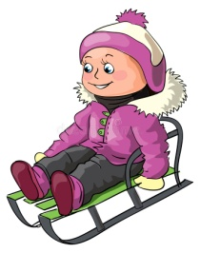
Играя в подвижные игры вместе с ребёнком, вы сможете увеличить продолжительность прогулки, и не заметите, как пролетело время, и не успеете замёрзнуть, что особенно важно при низких температурах в нашем суровом климате.
Общеизвестное зимнее развлечение детей с самого младшего возраста это санки. Ребёнок может всю прогулку увлечённо заниматься только одними санками - не только кататься с горки, но и бегать с ними, толкать, возить кого-либо и др.
Так же кататься с горки можно не только на санках - для этой цели прекрасно подходят, например, кусок линолеума, пакет набитый снегом или кусок картона, они очень хорошо скользят с горы, позволяя развивать приличную скорость. Это совсем легонькие «санки», и ребёнку не составит труда отнести их до ближайшей горки, где он сможет покататься.
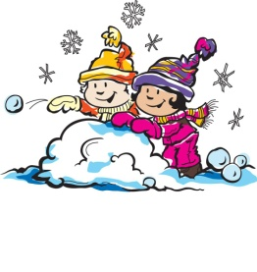
Если снег влажный, то самое время поиграть в снежки или в стрельбу по мишеням, ведь ребёнок будет много двигаться и при этом не придётся бегать на далёкие расстояния, а вдобавок малыш разовьёт меткость и отшлифует координацию движения. Вначале следует налепить боевые снаряды, заготовив достаточное количество снежков и начать «обстрел» неживых мишеней. Целью может быть, к примеру, дерево, круг нарисованный снегом на стене дома и т.д. Начать можно с простых мишеней и постепенно усложнять задачи.
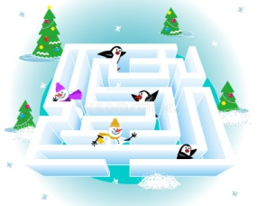
Когда толщина снежного покрова достигает 15 сантиметров или более того, в нём можно прорывать снежные лабиринты и туннели. Помогите вашему ребёнку сделать план лабиринта, который он захочет соорудить в снегу на искусственном или естественном склоне. Когда лабиринт будет готов, полейте его водой и сделайте так, чтобы поверхность внутри него была очень гладкой. Теперь по дорожкам сооружения можно катать игрушки или мячики. Когда собирается несколько детей, они могут построить лабиринты и катать по их дорожкам всё, что угодно. Интересно играть в догонялки в большом снежном лабиринте. Для большей забавы можно просто так рыть в снегу туннели-лабиринты, а для малышей - туннели, в которых легко спрятать какие-нибудь игрушки или играть в прятки.
Рубрика «ПОЗДРАВЛЯЕМ!»
Поздравляем именинников января всех групп детского сада
с Днём рождения!!!

Разве могут быть сомнения,
В том, что лучше всех ты в мире,
Наступил твой День рождения,
Раскрывай ладошки шире,
Принимай скорей подарки
И, конечно, поздравления.
Будет радостным и ярким
Пусть сегодня настроение!

Редакция газеты:
Кондрашкина Ю.Н.
Фёдорова Е.Н.

